UI 設計詳細說明文件

集中式後台 + 單機本地後台整合版
屬性 | 內容
版本 | v6.2
日期 | 2026 年 2 月 25 日
適用系統 | 遊戲平台管理系統
文件類型 | UI 設計規格
版本說明 | MVP 商用級 MVP

目錄
- 文件概述
- 設計系統規格
- 集中式後台頁面規格
- 單機本地後台頁面規格
- 介面設計文字框
- 詳細操作流程與UseCase
- 共用元件規範
- 路由結構
- 響應式設計規範
- 附錄

1. 文件概述
本文件詳細闡述遊戲平台管理系統的 UI 設計規格，包含集中式後台與單機本地後台兩個層次的頁面設計、元件規範、路由結構、響應式設計等內容。

2. 設計系統規格

2.1 設計風格
採用「Corporate Precision」設計風格，強調清晰、秩序與專業感。純白底色搭配靛藍主色（#4F46E5），適合長時間操作不易疲勞。

2.2 色彩系統
語意色彩 | 色彩代碼 | 用途
Primary（主色） | #4F46E5 | 按鈕、標題、強調
Secondary（次色） | #F3F4F6 | 背景、邊框
Success（成功） | #10B981 | 成功狀態、綠色標籤
Warning（警告） | #F59E0B | 警告狀態、黃色標籤
Danger（危險） | #EF4444 | 錯誤狀態、紅色標籤
Info（資訊） | #3B82F6 | 資訊狀態、藍色標籤
Muted（淡化） | #6B7280 | 次要文字、禁用狀態
Background（背景） | #FFFFFF | 頁面背景

2.3 字體系統
- 標題字體：DM Sans（粗體）。
- 正文字體：Noto Sans TC（中文）。
- 資料字體：IBM Plex Mono（等寬）。
- 標題尺寸：32px（一級）、24px（二級）、18px（三級）。
- 正文尺寸：16px（標準）、14px（次要）、12px（輔助）。

2.4 間距與圓角
- 間距系統：4px, 8px, 12px, 16px, 24px, 32px, 48px。
- 圓角規範：小（4px）、中（8px）、大（12px）。

3. 集中式後台頁面規格

3.1 頁面清單
頁面名稱 | 主要功能
登入頁面 | 管理員帳號密碼登入
儀表板 | 全平台 KPI 監控、營收趨勢、機台狀態
機台管理 | 機台列表、狀態監控
遊戲管理 | 遊戲列表、本地與第三方遊戲新增/編輯/停用
玩家管理 | 玩家列表、詳情檢視、狀態管理
錢包交易 | 交易紀錄、統計分析
使用者權限 | 帳號管理、角色權限設定

3.2 實用的數據清單（無圖表，但好用）
- 不提供複雜圖表 (無 Pie Chart / Bar Chart)
- 提供具備「分頁、日期區間過濾、欄位排序」的現代化 DataGrid 列表
- 包含：系統交易總表、玩家(Guest)餘額速查表、機台參數列表

4. 單機本地後台頁面規格

4.1 頁面清單
頁面名稱 | 主要功能
登入頁面 | PIN 碼登入
儀表板 | 本機 KPI、快速操作按鈕
機台管理 | 機台資訊、硬體狀態
遊戲管理 | 本地/第三方遊戲列表、啟用/停用
交易管理 | 交易紀錄、本地統計
系統設定 | 本機設定、網路設定

4.2 視覺化本機設定介面 (Local Settings UI)
- 完全抹除修改 .env 的需求
- 透過 UI 介面設定：「中央 API IP 位置、機台綁定序號」
- 機台管理者能在本機開啟專屬設定網頁

4.3 現場安全開洗分通道
- 提供專屬的輸入介面
- 以 PIN 碼保護，防止玩家誤觸
- 開洗分完成後會顯示「已排入同步佇列」

5. 介面設計文字框

5.1 集中式後台 (Central Backend)

[畫面 1] 登入頁面
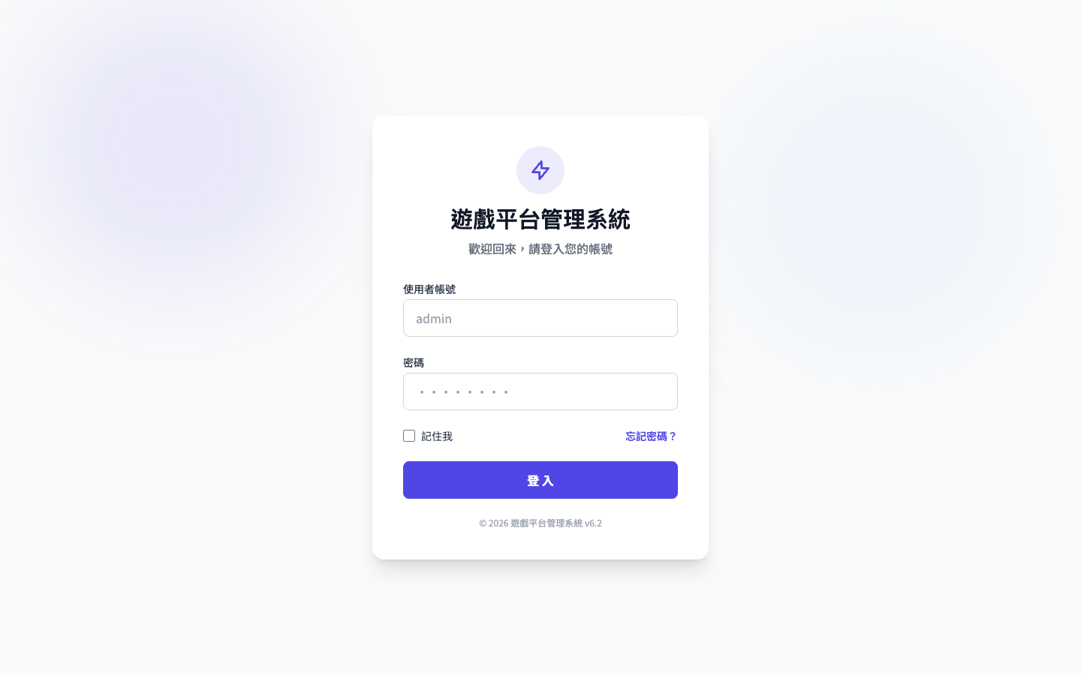
登入頁面

[畫面 2] 實用的數據清單 (無圖表，但好用)
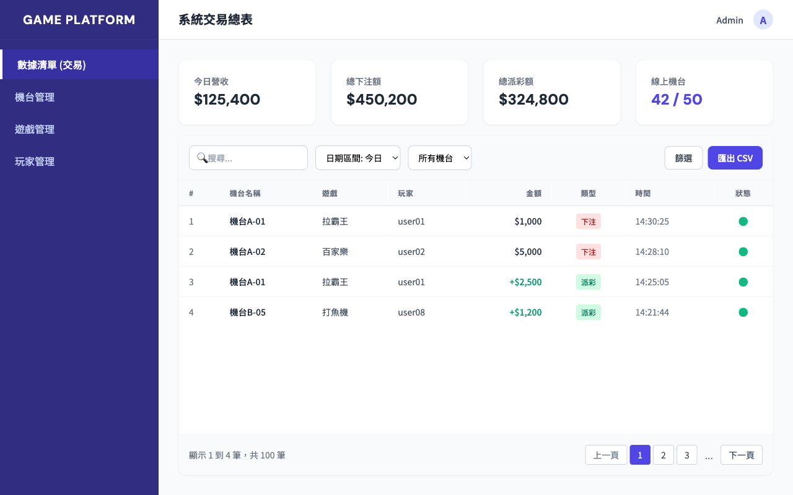
數據清單系統交易總表

[畫面 3] 機台管理列表
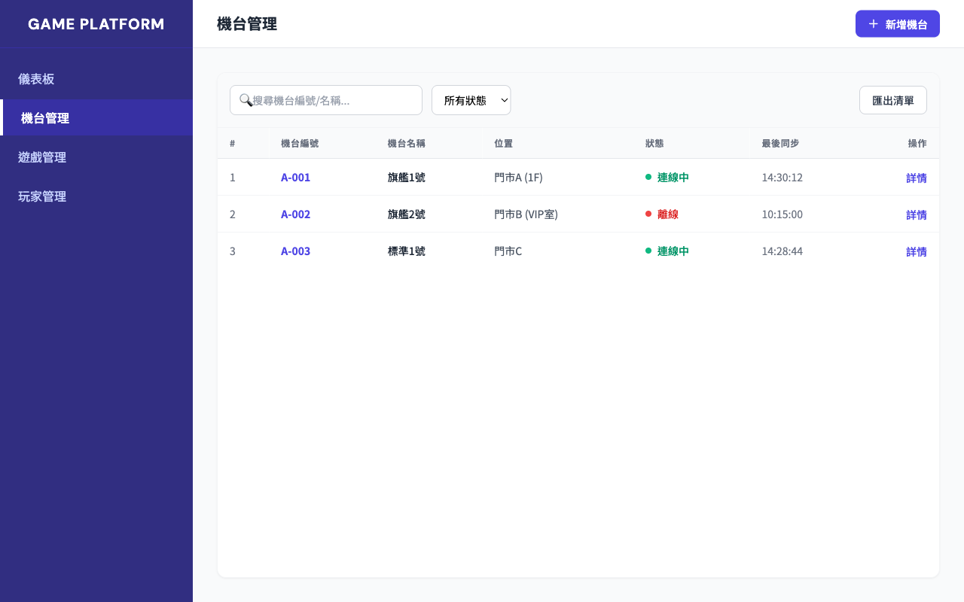
機台管理列表

[畫面 4] 玩家管理列表
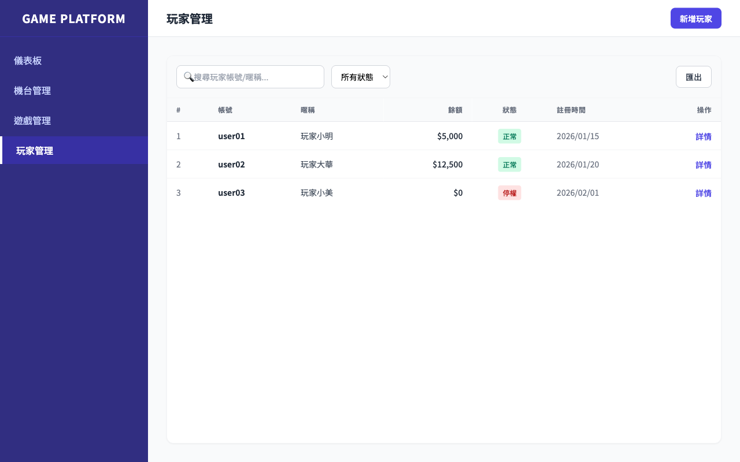
玩家管理列表

5.2 單機本地後台 (Local Backend)

[畫面 1] 安全的開洗分介面
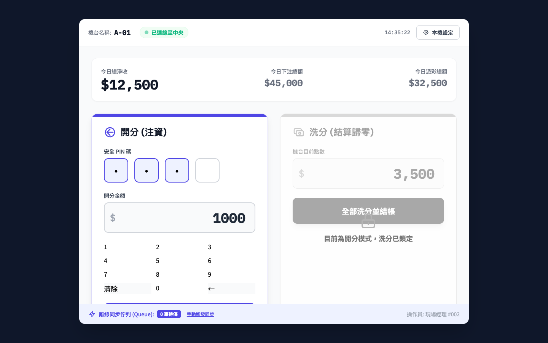
安全的開洗分介面

[畫面 2] 本機設定介面
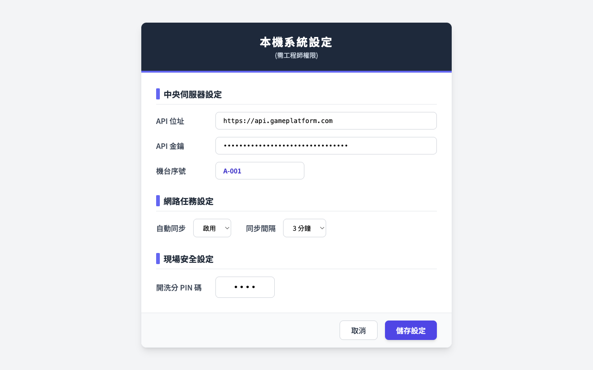
本機設定介面

6. 詳細操作流程與UseCase

Use Case 1: 現場穩定的開洗分操作 (Secure Local Cash-in/out)
【情境說明】 現場人員在實體機台上，替玩家加分與洗分。必須確保即使拔掉網路線，依然能順利運作且對帳無誤。
【主要角色】 現場操作員、機台本地伺服器

階段一：正常操作
- 操作員於機台隱藏介面輸入 4 碼 PIN 碼解鎖（取代過去毫無防護的設計）。
- 在數字鍵盤上輸入 1000 並按下 [注資]。
- 系統將 $1,000 存入 SQLite，並顯示綠色勾勾「✅ 已成功進分1,000，並已同步至中央」。

階段二：離線斷網保護
- 若展場或店面網路意外斷線，操作員一樣按下 [注資]。
- 系統將 $1,000 存入 SQLite，此時會顯示黃色時鐘「⏳ 已成功進分1,000，(網路離線中，已排入待傳佇列)」。
- 玩家依然可以立刻使用這 $1,000 開始打遊戲，現場營運完全不中斷。
- 網路恢復後，背景的 Worker 會自動將該筆紀錄推送至中央，且前端畫面的「待傳佇列」數字會歸零。

Use Case 2: 本地機台連線設定 (Local Setup UI)
【情境說明】 將新機台搬到新店面，工程師不需要再用記事本去改 .env，可以優雅地透過 UI 完成初步綁定。
【主要角色】 裝機工程師
- 工程師將主機接上螢幕與鍵盤，打開瀏覽器進入 http://localhost:3000/setup。
- 系統要求輸入預設的工程密碼。
- 進入設定頁面後，工程師輸入：
  - 中央 API 網址（例如 https://api.gameplatform.com）
  - API Key（從管理後台取得）
  - 機台序號（例如 A-01）
- 點擊「儲存」，系統會自動測試連線並顯示結果。
- 設定完成後，系統自動重啟本地服務。

7. 共用元件規範

7.1 按鈕元件
類型 | 样式 | 使用場景
Primary | 靛藍色背景，白色文字 | 主要動作（提交、儲存）
Secondary | 灰色背景 | 次要動作（取消、返回）
Danger | 紅色背景 | 危險動作（刪除、停權）
Ghost | 透明背景，邊框 | 輔助動作

7.2 輸入元件
- 文字輸入：圓角邊框，聚焦時顯示 Primary 色
- 數字輸入：千分位格式化
- 密碼輸入：顯示/隱藏切換
- 下拉選單：支援搜尋

7.3 表格元件
- 固定表頭
- 欄位排序（點擊切換 ASC/DESC）
- 分頁控制
- 列 hover 效果

8. 路由結構

8.1 集中式後台路由
路徑 | 頁面 | 權限
/login | 登入頁 | 公開
/dashboard | 儀表板 | Admin/Operator
/machines | 機台管理 | Admin/Operator
/games | 遊戲管理 | Admin
/players | 玩家管理 | Admin/Operator
/transactions | 交易紀錄 | Admin/Operator
/users | 使用者權限 | Admin

8.2 單機本地後台路由
路徑 | 頁面 | 權限
/login | PIN 登入 | 公開
/dashboard | 儀表板 | Operator
/machine | 機台管理 | Operator
/games | 遊戲管理 | Operator
/transactions | 交易管理 | Operator
/settings | 系統設定 | Engineer
/setup | 初始設定 | Engineer

9. 響應式設計規範

9.1 斷點設計
斷點 | 寬度 | 布局
Mobile | < 640px | 單欄，漢堡選單
Tablet | 640-1024px | 雙欄，折疊側邊欄
Desktop | > 1024px | 完整側邊欄導航

9.2 觸控優化
- 點擊區域最小 44x44px
- 支援滑動操作
- 大型按鈕適合平板操作

10. 附錄

10.1 術語表
術語 | 定義
DataGrid | 資料網格，現代化表格元件
RBAC | 基於角色的存取控制
PIN | 個人識別碼
Queue | 背景佇列
Worker | 背景工作程式

10.2 版本歷史
版本 | 日期 | 變更說明
v6.2 | 2026-02-25 | 整合 UI設計詳細說明 + 文字框 + UseCase

